**Капиллярное движение магнитной жидкости в пористых средах**

***Д. В. Кононенко, А. Р. Закинян***

*Лаборант-исследователь*

*Северо-Кавказский федеральный университет,*

*Ставрополь, Россия*

*E–mail: daria.emerald8@gmail.com*

Капиллярный эффект является важной областью исследований, поскольку имеет множество применений в науке, промышленности и повседневной жизни. Исследования течения феррожидкости через пористые среды выявили некоторые новые особенности, связанные с возможностью воздействия внешних магнитных полей. Из-за малого размера дисперсных частиц феррожидкость может протекать через пористые среды под действием гравитационных сил, градиентов давления, капиллярных и магнитных сил. Потоком феррожидкости можно управлять с помощью воздействия внешним магнитным полем и без прямого физического контакта.

В работе [2] была проанализирована стационарная высота феррожидкости в отдельном капилляре под действием однородного магнитного поля Влияние однородного магнитного поля на динамику подъема магнитной жидкости в вертикальном цилиндрическом капилляре было проанализировано в работе [1]. Капиллярный подъем феррожидкости под воздействием неоднородного магнитного поля, создающего объемную силу, изучался в работе [3].

Представленная здесь работа расширяет предыдущие работы, рассматривая динамику капиллярного подъема феррожидкости в пористых средах под действием однородных магнитных полей. Исследования были проведены с использованием визуальных методов наблюдения для регистрации движения фронта смачивания. На рис.1 и рис. 2 представлены исследования капиллярного движения магнитной жидкости в пористых средах (рис. 1, рис. 2). Показано, что магнитное поле может замедлять, а также ускорять процесс капиллярного движения в зависимости от ориентации магнитного поля. Магнитное поле также влияет на величину высоты максимального поднятия магнитной жидкости.

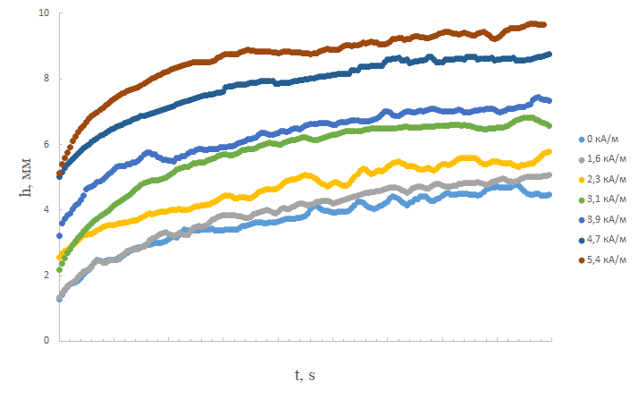

**Рис. 1.** Динамика капиллярного поднятия магнитной жидкости в образце ткани при различных величинах магнитного поля - H||g.

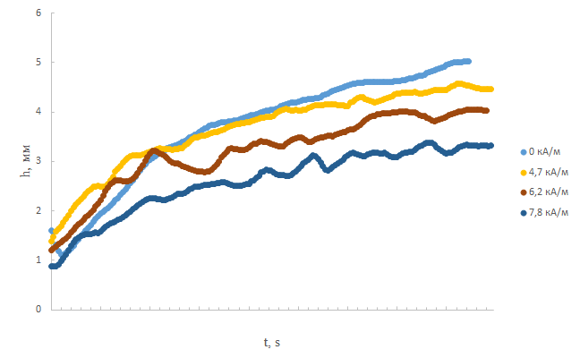

**Рис. 2.** Динамика капиллярного поднятия магнитной жидкости в образце ткани при различных величинах магнитного поля - H⊥g (направлено вдоль поверхности образца).

**Источники и литература**

1. Bashtovoi V., Bossis G., Kuzhir P., Reks A. Magnetic field effect on capillary rise of magnetic fluids. // J. Magn. Magn. Mater. 2005. Vol. 289. P. 376–378.
2. Bashtovoi V., Kuzhir P., Reks A. Capillary ascension of magnetic fluids // J. Magn. Magn. Mater 2002. Vol. 252. P. 265–267.
3. Zakinyan A., Dikansky Y., Grunenko V., Mkrtchyan L. Ferrofluid capillary rise in porous medium under the action of nonuniform magnetic field // J. Fluids Eng. 2017. Vol. 139. 011204.